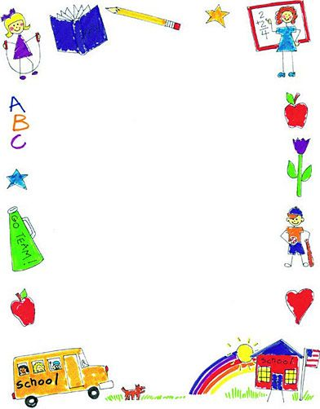

ANG BATANG HUWARAN

Mayroong isang bata

Ang ngalan ay Mena

Magalang, mabait,

Mata’y lubhang singkit.

Magalang sa matatanda

Si Mena na kahanga-hanga

“Po” at “opo” mga kataga

Kay gandang marinig sa kanya.

Lahat ng tao ay humahanga,

Palabasa siya at magalang pa.

Halina, atin siyang tularan

Upang maging huwaran.

Mga Tanong:

1. Ano ang pamagat ng tula?
2. Ano ang pangalan ng bata?
3. Ano-ano ang katangian ng batang babae?
4. Ano ang pinag-uusapan sa tula?
5. Bakit dapat hangaan si Mena?



PABORITO KONG LARUAN

Robot ang pinakapaborito kong laruan. Lumalakad at umiilaw ito. Nakapupunta ako sa iba’t-ibang lugar habang gamit ko ang remote control nito. Masaya ako kapag pinaglalaruan koi to.

**Mga tanong:**

1. Ano ang pamagat ng talata?
2. Ano ang paborito niyang laruan?
3. Ano ang giangamit niya upang makapunta sa iba’t-ibang lugar?
4. Ano ang pakiramdam niya kapag pinaglalaruan niya ito?
5. Ano ang paborito mong laruan?

# 

# Having a Picnic

Franklin went on a picnic with his family. They packed lots of food to eat. They sat on a blanket. It was a nice day. Franklin had a great time.

**Questions:**

1. What did Franklin do with his family?
   1. have a picnic
   2. write a letter

1. What did they bring?
   1. toys
   2. food

1. What did they sit on?
   1. blanket
   2. chairs



**Masayang Kaarawan**

Kaarawan ni Lilia. Masasarap ang kanyang handa. May malaking cake, sorbetes at pansit. Masayang-masaya si Lilia. Masayang -masaya rin ang kanyang mga kaibigan.

**1**. Isulat ang pangalan ng may kaarawan.

______________________________________________

2. Isulat ang bilang ng pagkain na kanyang inihanda.

______________________________________________

3. Masaya ba ang kaarawan ni Lilia? Sagutin ng Oo o Hindi. Bilugan ang sagot.



**Ang Hapag-Kainan**

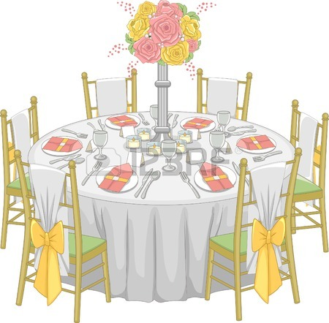Inayos ni Melba ang hapag-kainan.

Naglagay siya ng apat na pinggan. Naglagay rin siya ng apat na baso. Inilagay niya ang kutsara at tinidor sa tabi ng mga pinggan. Handa na ang hapag-kainan.

Mga Tanong:

1. Sino ang nag-ayos ng hapag-kainan?
2. Saan niya inilagay ang mga pinggan?
3. Isulat ang bilang ng mga taong kakain.



**Ang Bagong Sapatos**

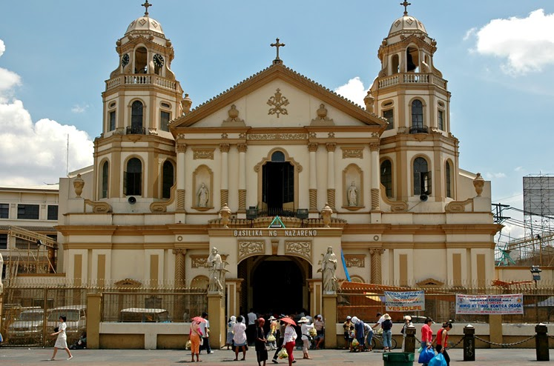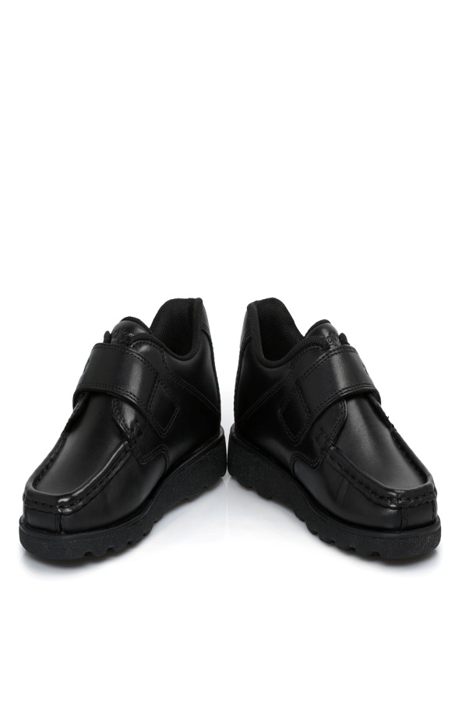Sumama si Edwin sa Nanay. Pumunta sila sa Quiapo. Ibibili ng Nanay ng bagong sapatos si Edwin. Tuwang-tuwa si Edwin. Makintab na makintab ang kanyang itim na sapatos.

Mga Tanong:

1. Isulat ang pangalan ng bata.
2. Saan sila nagpunta ng kanyang Nanay?
   1. Makati
   2. Quiapo
   3. Pasay
3. Iguhit kung ano ang kanilang binili.



**Ang Sinigang ng Nanay**

Nagluto ng sinigang si Nanay. Bangus ang kanyang isinigang. Kamyas at kamatis ang ginamit niyang pang-asim. Kangkong, talong at sitaw ang inilahok niyang gulay.

Mga Tanong:

1. Ano ang niluto ni Nanay?____________________
2. Anong luto ang ginawa sa bangus?
   1. Nilaga
   2. 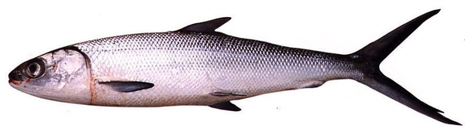Inihaw
   3. Sinigang
3. Ano ang kanyang ginamit na pang-asim?
   1. Kamyas at kamatis
   2. Sampalok at santol
   3. Bayabas at kamyas



